剪纸迎新年 共庆幸福年

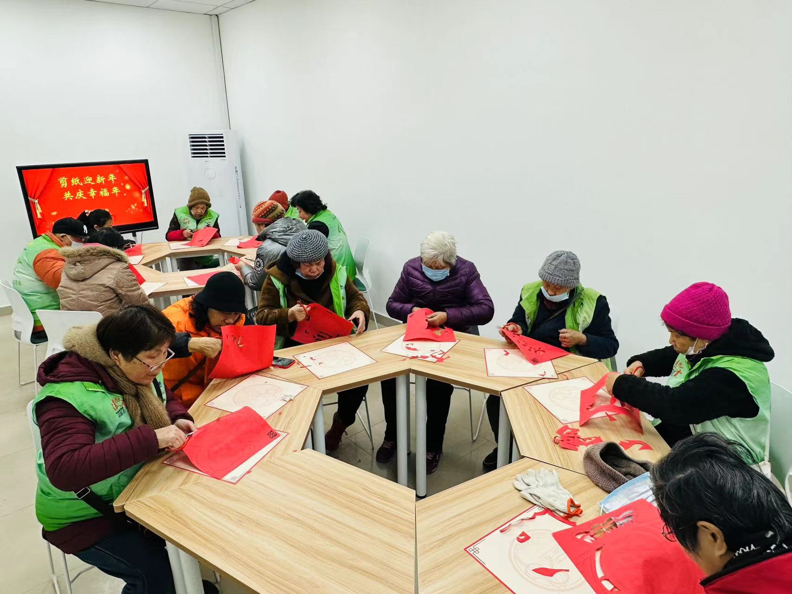
为弘扬传统文化，营造浓厚的节日氛围，2024年1月25日，凌云街道兴荣苑居委老年学习点举办了以“剪纸迎新年，共庆幸福年”为主题的剪福字活动，吸引了二十余位对剪纸有兴趣的辖区居民的积极参与，用剪福字的方式来迎接新年的到来。
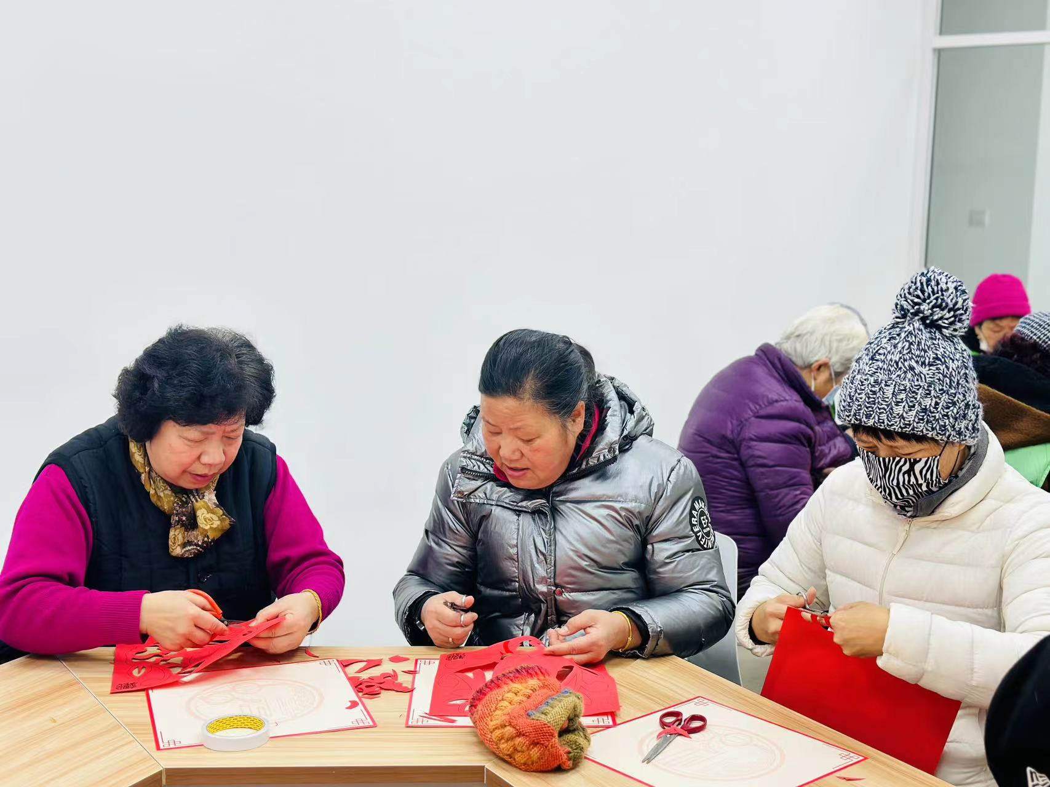
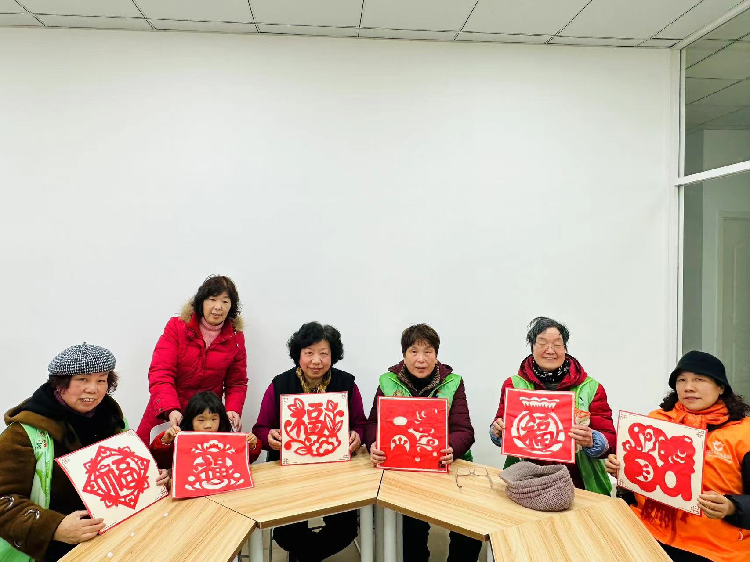
活动中，剪纸爱好者们精心挑选了福字样式，选好后立刻进入状态，投入福字的创作中。他们拿起红纸和剪刀，按着福字的形状固定，拿起剪刀跟着图样小心翼翼地将留白处剪掉，一双双巧手，运用刻刀和剪刀，把一张张红纸变成了精美的福字，看着手中的福字作品，大家都露出了开心的笑容。“这样的活动很有意义，不仅让我们了解了民俗文化，还学到了剪纸的相关知识，掌握了剪纸技巧.……”大家你一言我一语地聊着参加剪福字活动的喜悦，既剪出了传统文化的独特魅力，又剪出了“又是一年春来到”的节日喜悦。
此次活动增强了社区的凝聚力、向心力，在展现居民风采、弘扬传统文化的同时，提升了居民幸福感，有力营造了团结奋进、喜庆祥和的浓郁节日氛围。
兴荣苑居委
2024年1月25日

